ChinaRen WebTrend（一）
应用部分

简介
１．WebTrend分析页面是为沙岭公司内部查看PageView和用户喜好所设计。
２．WebTrend的PageView分析以各台Web服务器的Apache Web Server日志为基础，经过分析处理而获得。
３．WebTrend将数据存储在MySQL数据库中，显示页面的结果为动态查询的结果。
４．WebTrend的用户信息分析以Apache Web Server日志中的合法ChinaRen COOKIE为基础，用户登陆信息以用户每次登陆时登陆服务器的日志为基础。

使用方法
- 进入WebTrend之前首先要求输入正确的身份认证信息。
- WebTrend的首页上方有七个连接，分别为：
[注册用户数目分析] [各项产品PageView分析] [注册用户Session分析]
[注册用户网段分析] [产品PageView网段分布] [综合PageView访问分析]
[在线用户数目分析]
点击各项连接分别进入相应分析画面。
- 在每项分析画面中的顶部和底部分别存在年月日输入框和提交按钮，输入响应的年月日可以查看响应时间的分析页面
提示：
如果只输入年份，则统计以年为单位进行；
如果只输入年份和月份，则统计以月为单位进行；
如果输入完整的年月日，则统计以日为单位进行；
- 在某些统计页面中存在
[ ] 只查看 XXXX 产品 [走]
的字样，选中前面的选择框，选择XXXX产品为你所想查看的名称，然后点击[走]可以只查看某个产品的分析

七项功能简介

１．[注册用户数目分析]
此项分析页面可以按三种方式（以年、月、日、为单位）分析用户注册时间分布。
同时将统计在所有注册用户中，最近活动过的用户的数目及其在总用户数目中所占的比例。
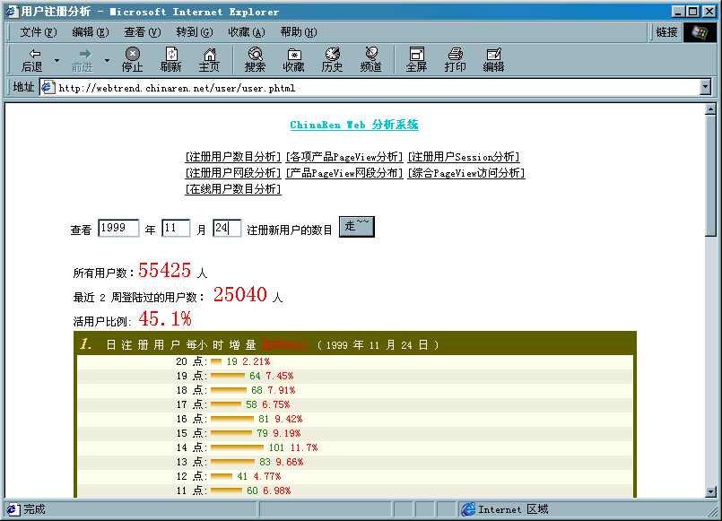 在窗口中上方的输入框中可以输入想查询的年月日（或是年，或是年月），按下走后根据所输入的查询条件，可以显示出按照不同单位（年、年月、年月日）的查询结果。（下图为以月为单位的查询结果）
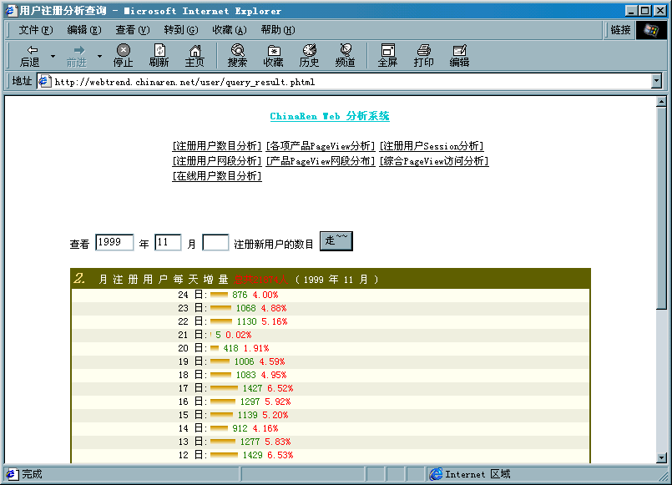

２．[各项产品PageView分析]
此页面显示在每个单位时间内（或是年，或是月，或是小时），每项产品各自的PageView之总和。
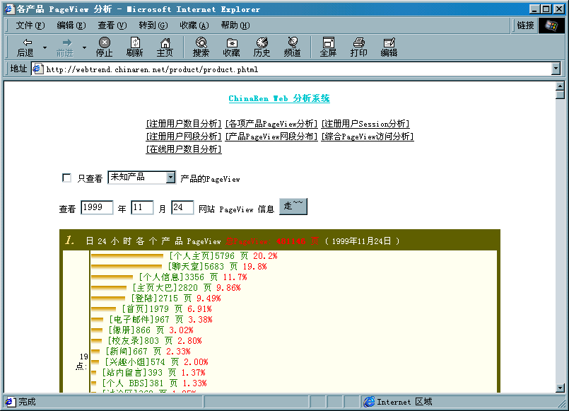
除了可以按照时间查询外，在本页上方有“只查看XXXX产品PageView”的选择框。当选中“只查看XXXX产品PageView”后，再查询出的信息就只显示“XXXX”产品的PageView。
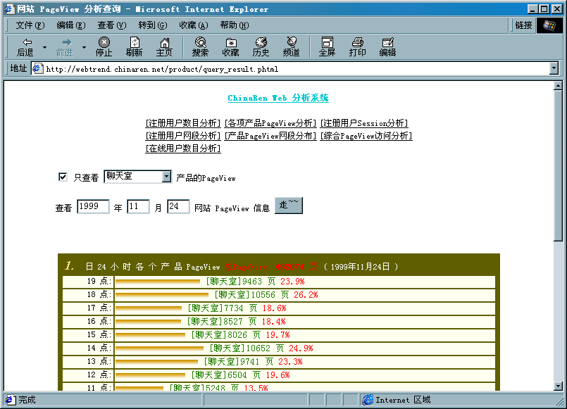

３．[注册用户Session分析]
此页面统计的是每一位注册用户登陆后，对网站浏览的页面数目的平均值。可以按年、月、日三种不同的统计方式显示。
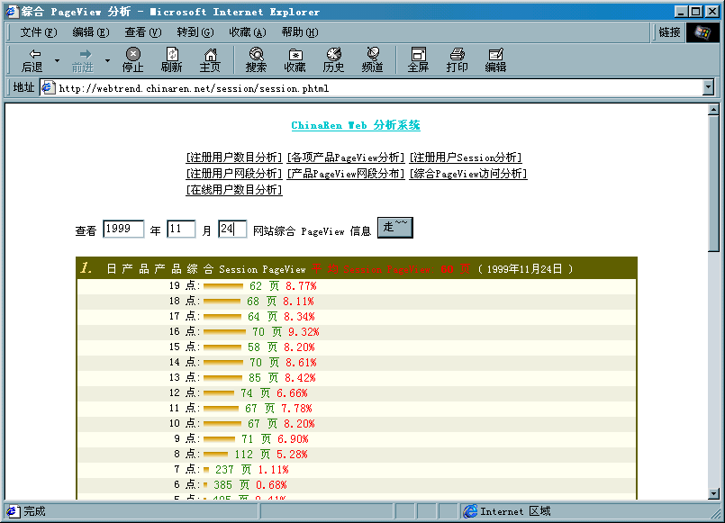

４．[注册用户网段分析]
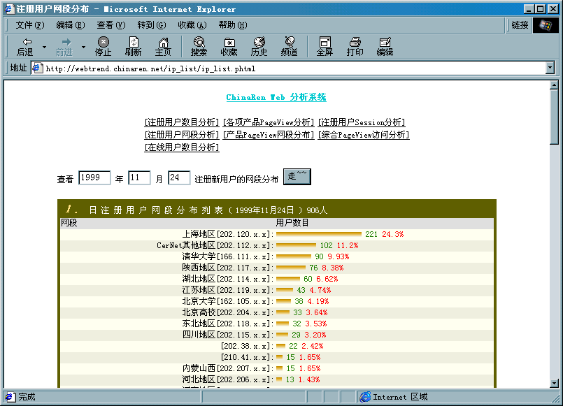

５．[产品PageView网段分布]
按时间分析各个B类网段的PageView分布。
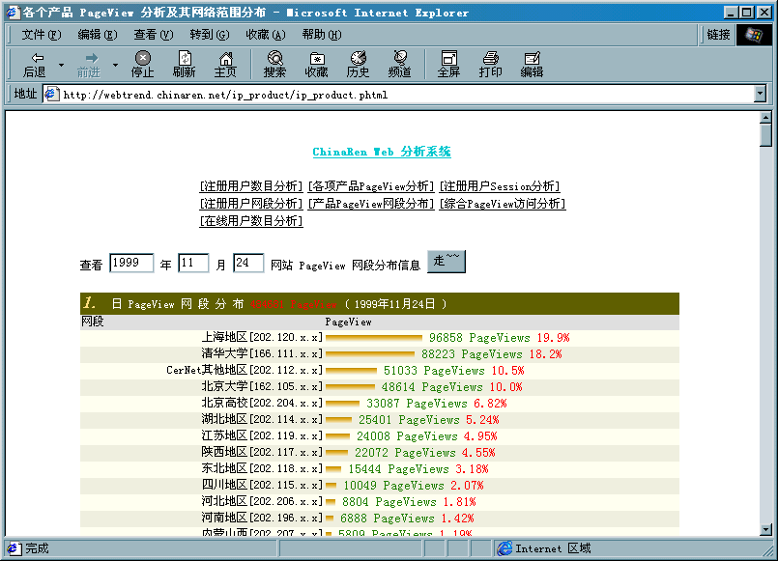

６．[综合PageView访问分析]
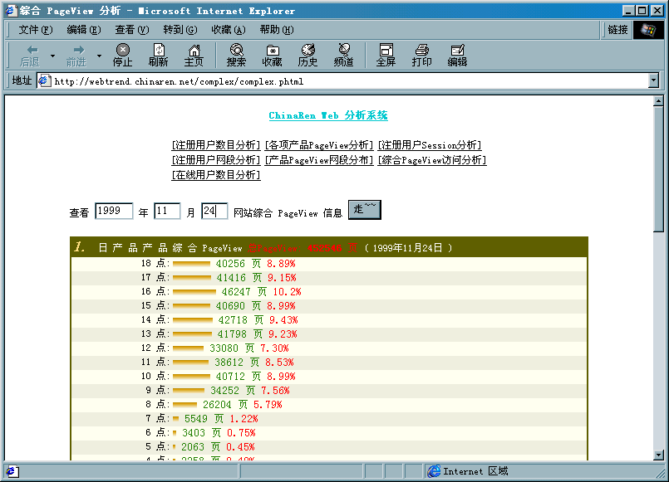

７．[在线用户数目分析]
可以按照三种时间方式（年、月、日）统计平均在线人数。
